實習日誌+溝通紀錄+心得

|  |  |  |  |
| --- | --- | --- | --- |
| **日期** | **星期** | **日誌** | **百分比(%)** |
| 7/1 | 五 | 剛進入公司，熟習環境，閱讀員工守則 | 30%資訊事務：如  匯入Excel顧客資料      20%管理事務：如  校正顧客地址      50%一般事務：如  寄送顧客資料      簽名：  日期： |
| 7/4 | 一 | 範例 |
|  |  |  |
|  |  |  |
|  |  |  |
| 指導老師意見 | | □無意見，請繼續保持  □請針對以下事項改善：  □其他： | 簽名：  日期： 7/5 |
| 輔導老師意見 | | □無意見，請繼續保持  □請針對以下事項改善：  □其他： | 簽名：  日期： 7/7 |

請浮貼**當周一次**與老師包含時間溝通紀錄(如Facebook、LINE、Email均可)

**請注意，畫面中務必包含時間**

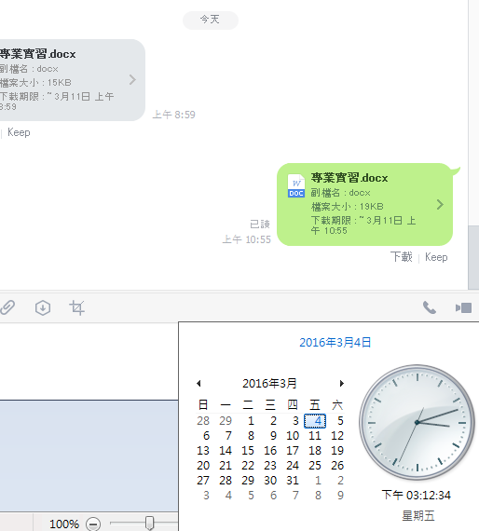

範例

|  |  |  |  |
| --- | --- | --- | --- |
| **日期** | **星期** | **日誌** | **百分比(%)** |
|  |  |  | 30%資訊事務：如  匯入Excel顧客資料      20%管理事務：如  校正顧客地址      50%一般事務：如  寄送顧客資料      簽名：  日期： |
|  |  |  |
|  |  |  |
|  |  |  |
|  |  |  |
| 指導老師意見 | | □無意見，請繼續保持  □請針對以下事項改善：  □其他： | 簽名：  日期： 8/3 |
| 輔導老師意見 | | □無意見，請繼續保持  □請針對以下事項改善：  □其他： | 簽名：  日期： 8/5 |

|  |  |  |
| --- | --- | --- |
| 實習心得(至少500字)  學生簽名： 日期： | | |
| 老師評語 | □收穫良多，請繼續保持  □可以繼續加強以下事項：  □其他： | 簽名：  日期： |